Твои избирательные права:

- Гражданин Российской Федерации, достигший на день голосования 18 лет, имеет право избирать.
- Гражданин Российской Федерации, достигший 21 года, имеет право баллотироваться в представительные органы всех уровней.
- Гражданин России имеет право избирать и быть избранным независимо от пола, национальности, происхождения, имущественного и должностного положения, места жительства, вероисповедания.
- Гражданин Российской Федерации, достигнув 35 лет, имеет право выдвигать свою кандидатуру на должность президента страны.

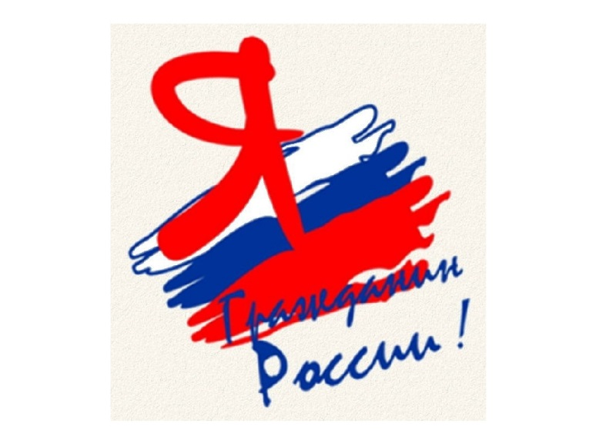
Порядок голосования:

- Голосование производится лично, по предъявлению паспорта гражданина РФ или документа, заменяющего его. Голосование за других избирателей не допускается.
- Избирателю выдается бюллетень, заполняющийся в специально оборудованной кабине, где не допускается присутствие посторонних лиц.
- Голосование проводится путем нанесения в избирательном бюллетене любого знака в квадрате напротив фамилии кандидата, в пользу которого сделан выбор.
- Испорченный бюллетень заменяется избирательной комиссией участка на новый.

- Заполненный бюллетень опускается в опечатанные (опломбированные) ящики для голосования.

Будь гражданином, ибо Родина нужна для твоей безопасности, для твоих удовольствий, для твоего благополучия.

Клод Андриан Гельвеций
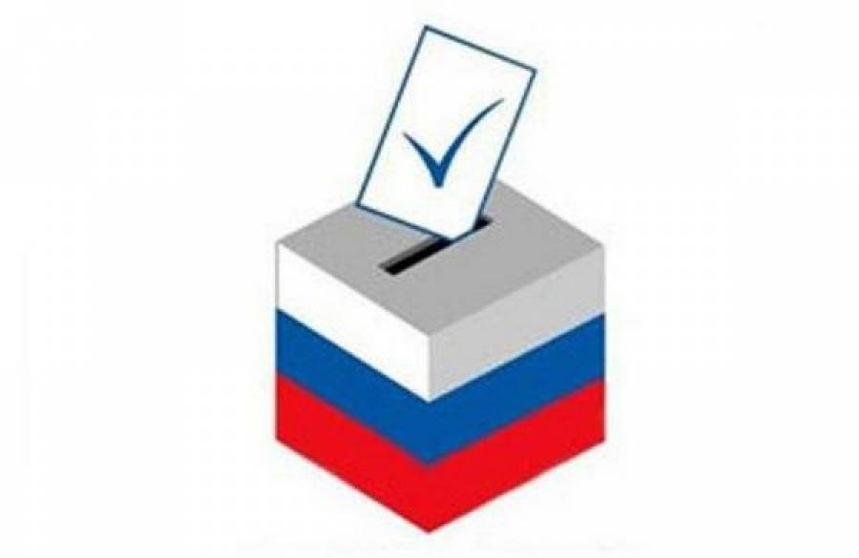
Терминологический словарь

Бюллетень – избирательный документ для тайного голосования, напечатанный по установленной форме и содержащий фамилии, имена и отчества кандидатов или наименование партий, участвующих в выборах.

Выборы – способ формирования путем голосования органов государственной власти и местного самоуправления. Реализация гражданами своего права выбора является одной из важнейших форм их участия в управлении государством.

Депутат – лицо, избранное избирателями соответствующего избирательного округа в муниципальный или федеральный представительный орган на основе всеобщего прямого и равного избирательного права при тайном голосовании.

Закон – правило, обязательное для всех. Принимается государством, которое контролирует его выполнение.

Избиратель – гражданин Российской Федерации, обладающим активным избирательным правом.

Кандидат – лицо, выдвинутое в установленном законом порядке в качестве претендента на замещаемую посредством прямых выборов должность или членство в органе государственной власти или органе местного самоуправления, либо зарегистрированное соответствующей избирательной комиссией в качестве кандидата.

Конституция РФ – основной закон РФ, имеет высшую юридическую силу, прямое действие и применяется на всей территории РФ.

Муниципальный избирательный округ – избирательный округ, включающий в себя всю территорию муниципального образования, в котором избиратели голосуют за муниципальные списки кандидатов.

Наблюдатель – гражданин РФ, уполномоченный осуществлять наблюдение за правильностью проведения голосования, подсчета голосов, установлением его итогов.

Открепительное удостоверение – избирательный документ, дающий право избирателю, который в день голосования не имеет возможности прибыть в помещение избирательного участка, где он включен в список избирателей, принять участие в голосовании на другом избирательном участке.

Референдум – форма прямого волеизъявления граждан РФ по наиболее важным вопросам государственного и местного значения в целях принятия решений, осуществляется посредством голосования граждан РФ, обладающих правом участия в референдуме.

Центральная избирательная комиссия – главный избирательный орган страны.
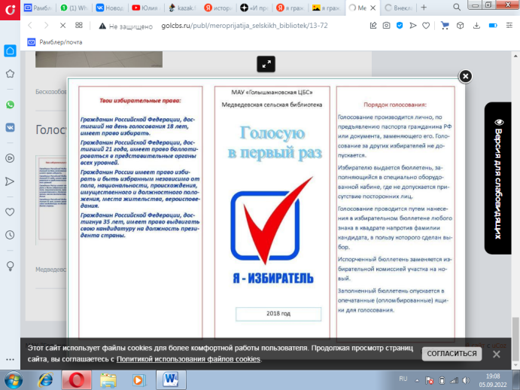

Новодмитриевская сельская библиотека

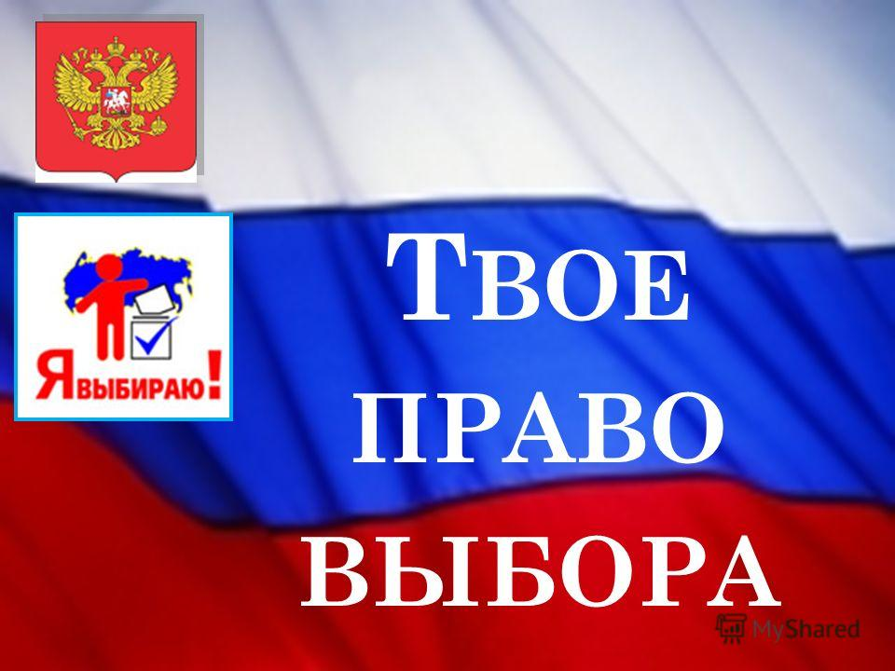
Я - гражданин будущей России
памятка


ст-ца Новодмитриевская,
2022

